# Représenter une sphère en 2D

## La projection orthogonale

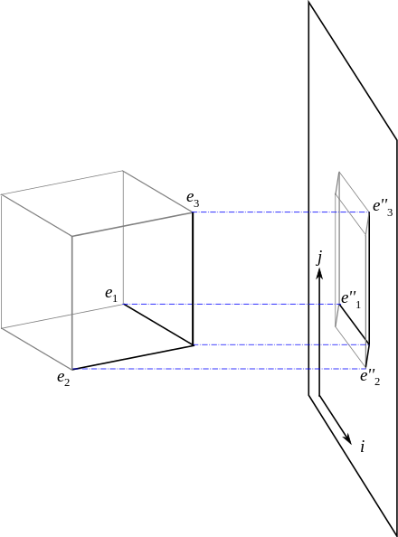

La projection orthogonale est la représentation d’un objet à 3 dimensions en un autre à 2 dimensions. Ce type de tipe de projection a pour intérêt d’être extrêmement simple à modéliser car il conserve les rapports de taille réel et ne sont pas affectés par la distance ce qui a donc pour effet de l'éloigner de la réalité lorsque la profondeur de champ est élevée. Dans notre cas la projection orthogonale d’une sphère reste « réaliste » tant que que la taille de l’objet reste suffisamment faible. De par ses propriétés ce type projection me permet donc de n'afficher que des ellipses (enfin des arcs d'ellipse pour être précis).

## Une image contenant texte, clipart Description générée automatiquementLa librairie pygame

La librairie pygame (langage python) permet d’afficher des formes sur une fenêtre (enfin c’est cette partie de la librairie que je vais utiliser dans ce projet). Cette librairie a une manière assez particulière de tracer des formes ce qui peut parfois complexifier les méthode de calcul mais elle est relativement abordable et bien documenté.

Pour tracer des formes en pygame il faut utiliser un « rectangle » définit par un [tuple](https://courspython.com/tuple.html) indiqant les cordoner du poit superieur gauche suivit de les dimention du rectengle